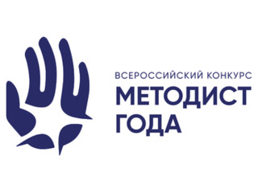

Пресс-служба Профсоюза. 09.07.2025

**СТАНЬТЕ УЧАСТНИКОМ ВСЕРОССИЙСКОГО КОНКУРСА «МЕТОДИСТ ГОДА РОССИИ»!**

7 июля стартовал Всероссийский конкурс педагогических работников «Методист года России». Его организаторы — Общероссийский Профсоюз образования, Российская академия образования и компания «Алгоритмика».

К участию приглашаются учителя школ, воспитатели детских садов, преподаватели учреждений среднего профессионального и дополнительного образования.

Главный приз — 100 тысяч рублей в каждой из четырёх номинаций! Помимо этого, все участники будут отмечены сертификатами, а лучшие методические разработки войдут в электронный сборник конкурса.

Успейте подать заявку! Регистрация открыта до 6 октября на сайте [online.algoritmika.org/metodist](https://online.algoritmika.org/metodist).

**Этапы конкурса:**

1. Дистанционный этап (7 июля — 20 сентября) — разработка и представление методического занятия.
2. Дистанционный этап (6 октября — 30 ноября) — видеозапись проведения занятия.
3. Очный этап (январь 2026 года, город Москва) — защита методической разработки и кейс-марафон.

Цель конкурса — создание условий для реализации профессиональных и надпрофессиональных компетенций педагогов, повышение методической грамотности и распространение передового опыта в сфере образования.

**Номинации:**

* «Учитель»;
* «Воспитатель»;
* «Преподаватель СПО»;
* «Преподаватель дополнительного образования».

**Направления методических разработок:**

* Цифровые навыки;
* Функциональная грамотность;
* Метапредметные компетенции.

Сайт конкурса — [online.algoritmika.org/metodist](https://online.algoritmika.org/metodist)

Группа в социальной сети «ВКонтакте» — [vk.com/algoritmika.teacher](https://vk.com/algoritmika.teacher)

Телеграм-канал — [t.me/algoritmika_rus](https://t.me/algoritmika_rus)

**Источник:** [Сайт конкурса](https://online.algoritmika.org/metodist)